**Московский государственный технический**

**университет им. Н.Э. Баумана.**

Факультет «Информатика и управление»

Кафедра ИУ5. Курс «Базовые компоненты интернет-технологий»

Отчет по лабораторной работе №2

|  |  |  |
| --- | --- | --- |
| Выполнил: |  | Проверил: |
| студент группы ИУ5-35б |  | преподаватель каф. ИУ5 |
| Зубарева Антонина |  |  |
| Подпись и дата: |  | Подпись и дата: |

Москва, 2020 г.

# Задание.

Разработать программу, реализующую работу с классами.

1. Программа должна быть разработана в виде консольного приложения на языке C#.
2. Абстрактный класс «Геометрическая фигура» содержит виртуальный метод для вычисления площади фигуры.
3. Класс «Прямоугольник» наследуется от «Геометрическая фигура». Ширина и высота объявляются как свойства (property). Класс должен содержать конструктор по параметрам «ширина» и «высота».
4. Класс «Квадрат» наследуется от «Прямоугольник». Класс должен содержать конструктор по длине стороны.
5. Класс «Круг» наследуется от «Геометрическая фигура». Радиус объявляется как свойство (property). Класс должен содержать конструктор по параметру «радиус».
6. Для классов «Прямоугольник», «Квадрат», «Круг» переопределить виртуальный метод Object.ToString(), который возвращает в виде строки основные параметры фигуры и ее площадь.
7. Разработать интерфейс IPrint. Интерфейс содержит метод Print(), который не принимает параметров и возвращает void. Для классов «Прямоугольник», «Квадрат», «Круг» реализовать наследование от интерфейса IPrint. Переопределяемый метод Print() выводит на консоль информацию, возвращаемую переопределенным методом ToString().

# Диаграмма классов

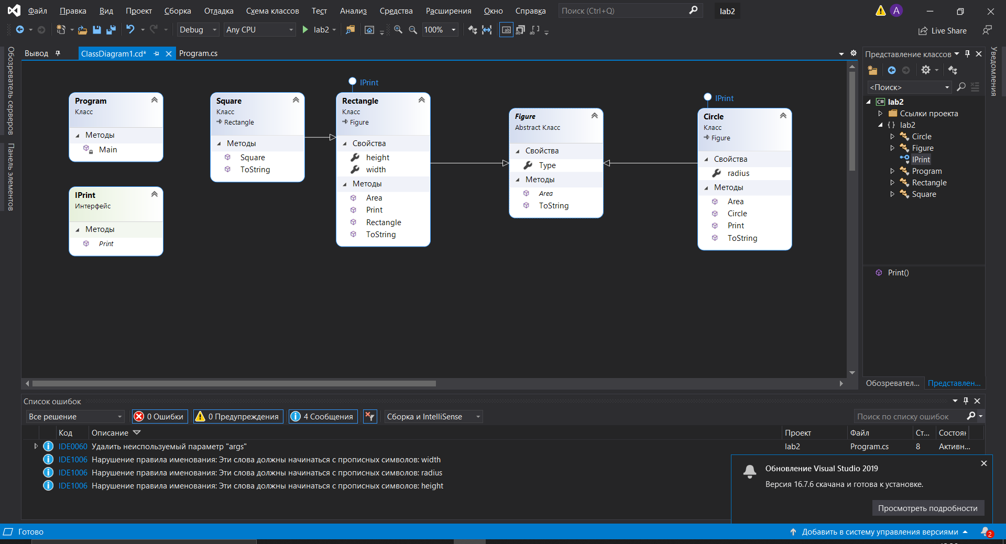

# Текст программы

using System;

namespace lab2

{

class Program

{

static void Main(string[] args)

{

Rectangle rect = new Rectangle(5, 4);

Square square = new Square(5);

Circle circle = new Circle(5);

rect.Print();

square.Print();

circle.Print();

}

}

/// <summary>

/// Класс геометрической фигуры

/// </summary>

abstract class Figure

{

/// <summary>

/// Тип фигуры

/// </summary>

public string Type { get; set; }

/// <summary>

/// Вычисление площади

/// </summary>

public abstract double Area();

public override string ToString()

{

return this.Type + " площадью " + this.Area().ToString();

}

}

/// <summary>

/// Класс прямоугольник

/// </summary>

class Rectangle: Figure, IPrint

{

public double width { get; set; }

public double height { get; set; }

/// <summary>

/// Конструктор класса прямоугольник, инициализирует сначала ширину, потом высоту

/// </summary>

public Rectangle (double w, double h)

{

this.width = w;

this.height = h;

this.Type = "Прямоугольник";

}

public override double Area()

{

return this.width * this.height;

}

public override string ToString()

{

return this.Type + " шириной " + this.width.ToString() + ", высотой " + this.height.ToString() + ", площадью " + this.Area().ToString();

}

public void Print()

{

Console.WriteLine(this.ToString());

}

}

/// <summary>

/// Класс квадрат

/// </summary>

class Square : Rectangle

{

public Square(double a)

: base(a, a) {

this.Type = "Квадрат";

}

public override string ToString()

{

return this.Type + " со стороной " + this.width.ToString() + ", площадью " + this.Area().ToString();

}

}

/// <summary>

/// Класс круг

/// </summary>

фclass Circle: Figure, IPrint

{

public double radius { set; get; }

public Circle (double r)

{

this.radius = r;

this.Type = "Круг";

}

public override double Area()

{

return Math.PI * radius * radius;

}

public override string ToString()

{

return this.Type + " радиусом " + this.radius.ToString() + ", площадью " + this.Area().ToString();

}

public void Print()

{

Console.WriteLine(this.ToString());

}

}

interface IPrint

{

void Print();

}

}

# Результаты

